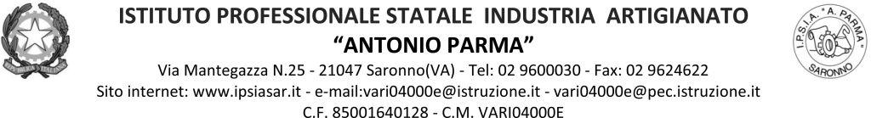

Circ. n. 101 Saronno, 17/11/2021

Agli Alunni
Genitori
Docenti
Classi quinte

OGGETTO: incontro di Orientamento - L’orientamento al lavoro: l’importanza delle Soft Skills

In relazione alle attività di orientamento in uscita programmate per il corrente anno scolastico dal nostro Istituto, si comunica che in data 19/11/21 in aula magna è previsto un incontro per gli studenti delle classi quinte con i relatori dell’operatore accreditato in Regione Lombardia Maximus srl sul tema in oggetto.
Orari degli incontri:
- Dalle ore 09.10 alle ore 11.00 classi 5AA-5BA-5CA
- Dalle ore 11.10 alle ore 13.00 classi 5AS-5BS-5CS-5AC

IL DIRIGENTE SCOLASTICO
Prof. Alberto Ranco

